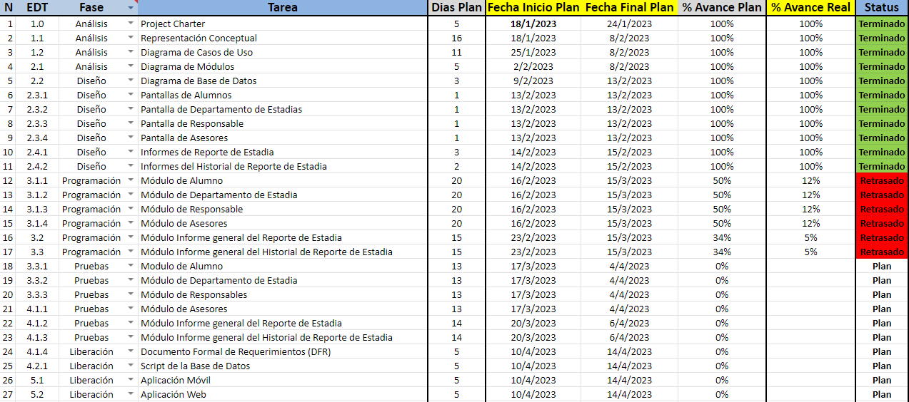

| **Control de versiones** | | | | |
| --- | --- | --- | --- | --- |
| **Semana** | **Fecha de Status** | **Fecha de Entrega** | **Descripción** | **Factor % Avance** |
| 08 | 22/02/2023 | 22/02/2023 | Coordinación insuficiente entre los integrantes del equipo | 95.00 |
| 09 | 01/02/2023 | 01/02/2023 | El equipo lleva atrasos en sus compromisos planeados | 84.65 |